**GITHUB账户建立过程**

Git是一个分布式的版本控制系统，最初由Linus Torvalds编写，用作Linux内核代码的管理。在推出后，Git在其它项目中也取得了很大成功，尤其是在Ruby社区中。目前，包括Rubinius、Merb和Bitcoin在内的很多知名项目都使用了Git。Git同样可以被诸如Capistrano和Vlad the Deployer这样的部署工具所使用。

1. 登陆网站https://github.com/Py03013052，点击Sign up按钮，注册账户

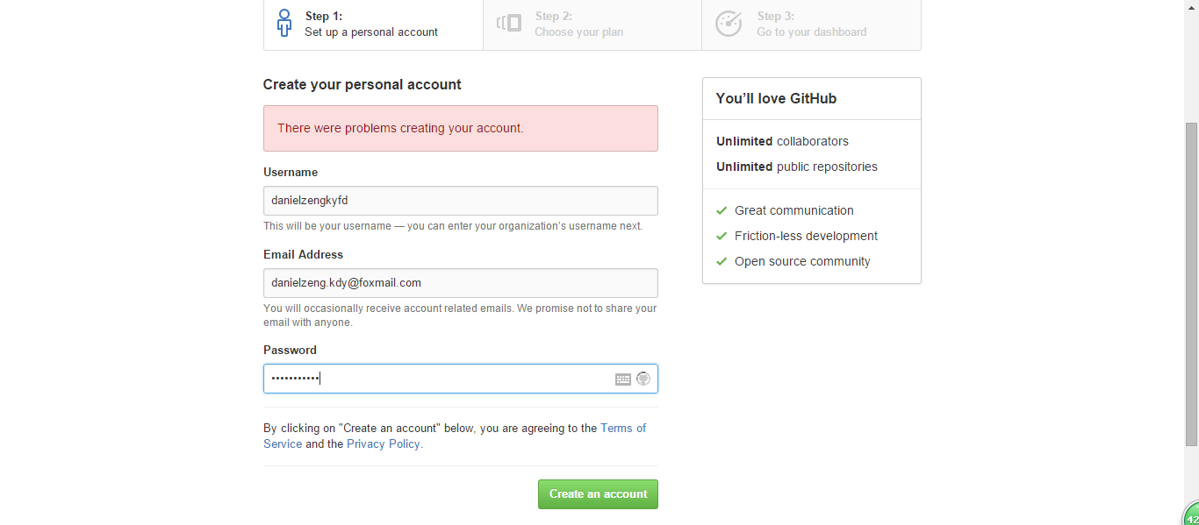

1. 注册成功

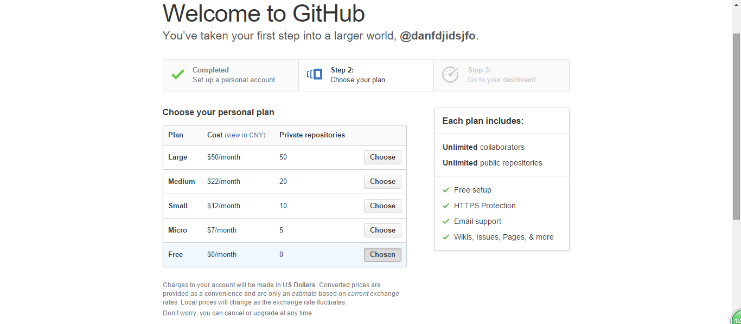

1. 登陆相应邮箱，确认注册

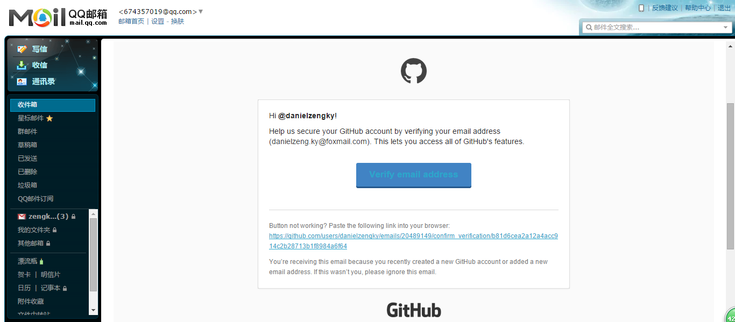

1. 登陆账户，建立仓库，分别用于：存放文档作业、放代码作业

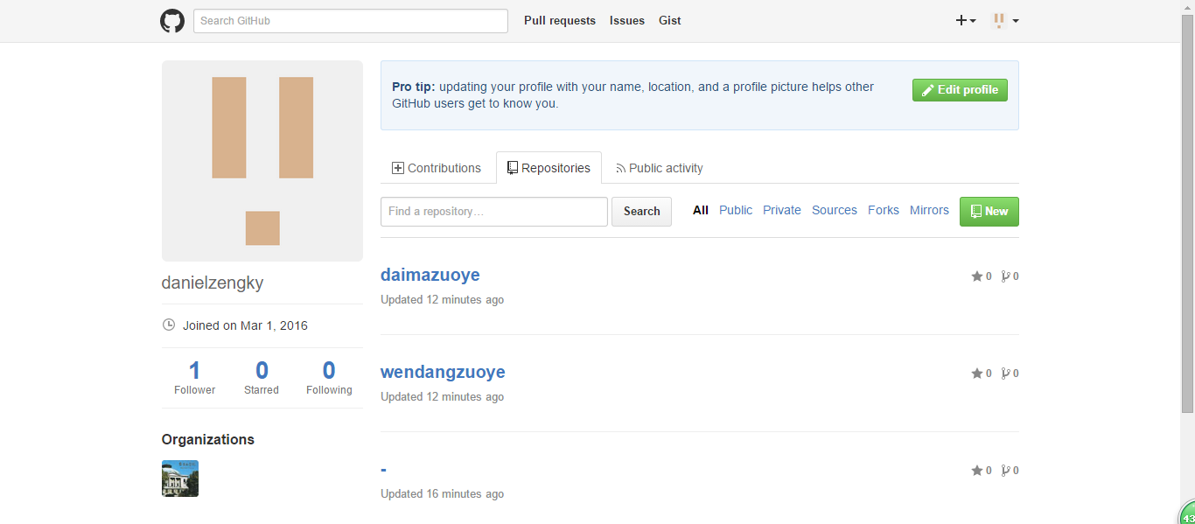

1. 编辑README.md

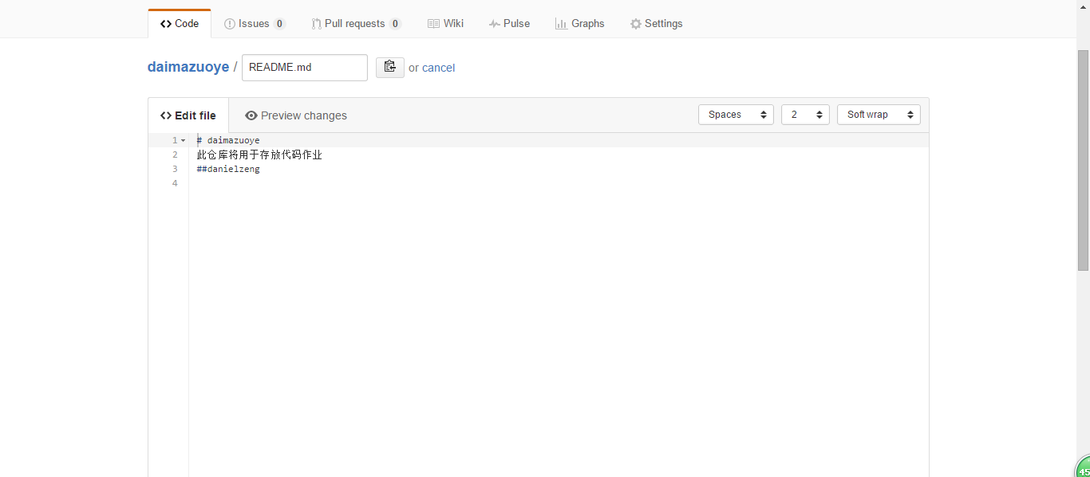

1. 加入课程社区https://github.com/Py03013052/

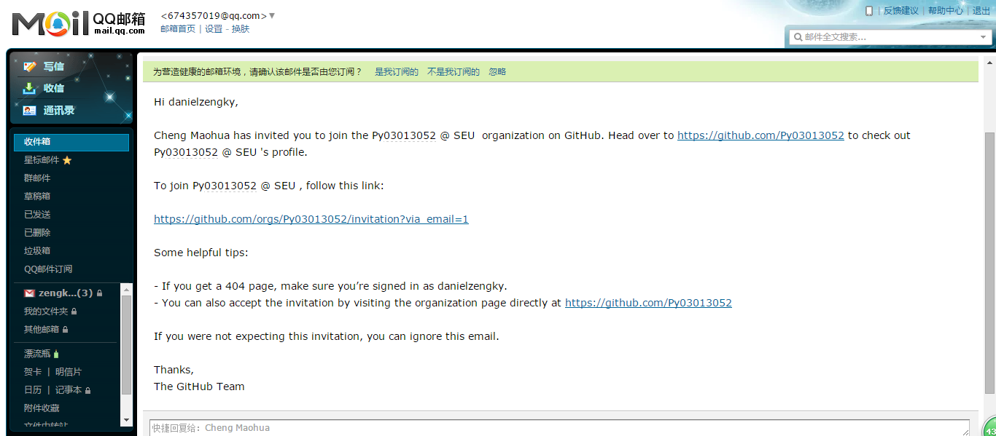

1. fork与课程内容有关的仓库

